Ekipno natjecanje u rješavanju
5
zadataka iz matematike
5. razred

UPUTSTVA: U zadacima od 5. do 10. potrebno je rješenje upisati na listić za odgovore.
Priznaje se samo točno rješenje.
U zadacima od 1. do 4. i od 11. do 24 potrebno je zacrniti kružić ( na listiću za
odgovore) za koji mislite da je točan odgovor. Kružić zacrnite tek kada ste 100%
sigurni da je to vaš odgovor. Ako se zacrni više kružića vaš zadatak će biti
bodovan kao da nije ni rješavan.
Nije dozvoljena uporaba džepnog računala, mobitela niti bilo kakvih priručnika.
Natjecanje traje 80 minuta.
Sretno!

Zadaci za 1 bod:

- Najmanji prirodni broj je:
A) 0 B) 1 C) 2 D) 3 E) 4
- Koliko višekratnika ima svaki broj?
A) jednog B) točno dva C) beskonačno mnogo D) niti jednog E) pet
- Najdulja stranica pravokutnog trokuta naziva se:
A) krak B) kateta C) stranica D) hipotenuza E) osnovica
- Matematičar koji je pronašao način kako u nizu prirodnih brojeva izdvojiti
proste brojeve je:
A) Gauss B) Eratosten C) Pitagora D) Google E) Tales
Zadaci za 2 boda:
5
- Izračunaj ( 38 · 183 ̶ 38 · 96 + 87 · 62 ) : 29
6. Izračunaj 2054 ̶ 54 · ( 28 · 123 ̶ 122 · 28 )
7. Izračunaj 77 · 404 + 404 · 24 ̶ ( 4000 ̶ 132 · 15 ) : 5
8. Izračunaj ( 38 · 253 ̶ 5064 ) : ( 62 · 253 ̶ 15660 )
9. Izračunaj ( 241 · 35 ̶ 15085 : 35 ) : 12 + 33
10. Izračunaj 391 : ( 35 · 5 ̶ 4 · 38 ) ̶ ( 28 : 4 + 3 ) : 2

Zadaci za 3 boda:
11. Parkiralište ima 10 mjesta za parkiranje. U 10:00 h su tri mjesta zauzeta (vidi sliku).
Svakih pet minuta na parkiralište dolaze dva automobila, a svakih osam minuta
jedan automobil odlazi s parkirališta. U koliko će sati sva mjesta na parkiralištu biti
zauzeta?
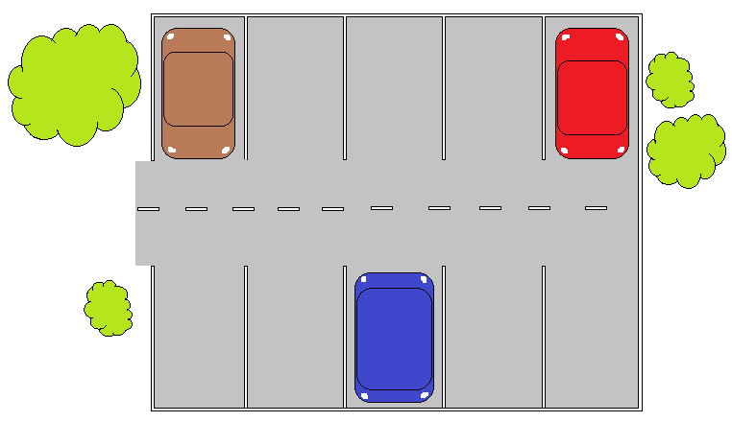
A) 10:15 h
B) 10:16 h
C) 10:20 h
D) 10:24 h
E) 10:25 h

12. Ivan je niži od Tina za 5 cm, Tin je niži od Marka za 1 dm, Marko je niži od Filipa za
pola metra, a Filip je viši od Hrvoja za 110 mm.
Kolika je razlika u visini između Hrvoja i Ivana?
A) 54 cm B) 55 cm C) 56 cm D) 57 cm E) 58 cm
13. U Sanjinoj školi su promijenili vrijeme početka nastave i trajanje školskih odmora.
Sutra će nastava započeti u 7:25 h, a svaki odmor će trajati 13 minuta.
U koliko sati će završiti četvrti sat?
A) 10:19 h B) 10:35 h C) 10:49 h D) 11:04 h E) 11:15 h
14. Pravokutnik ABCD podijeljen je na kvadratiće od kojih je deset obojano
5
crvenom bojom. Ako obojimo tri dvanaestine pravokutnika ABCD plavom
bojom i tri petnaestine pravokutnika ABCD žutom bojom, koliko će
kvadratića ostati neobojeno?
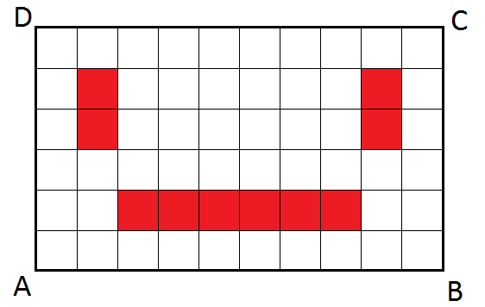
A) 20
B) 21
C) 22
D) 23
E) 24

15. Koliki je zbroj brojeva koje treba upisati u kvadratiće na slici tako da naznačeno
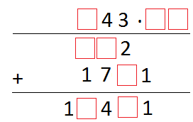
množenje bude točno?

A) 29 B) 30 C) 31 D) 32 E) 33

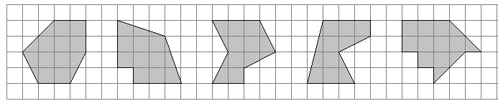
16. Koji od osjenčanih likova na slici ima najveću površinu?

A) B) C) D) E)

17. Koliko ima kvadrata na slici?
A) 31 B) 32
C) 36 D) 37
E) 38

Zadaci za 4 boda:
5
18. Zbroj triju prirodnih brojeva je 720. Drugi broj je 2 puta veći od prvog broja
i za 105 manji od trećeg broja.
Kolika je razlika između najvećeg i najmanjeg od tih brojeva?
A) 226 B) 228 C) 230 D) 232 E) 234

19. Jurica je odlučio štedjeti novac kako bi mogao kupiti igračku koja košta 153 kune.
Do sada je uštedio 85 kuna. Njegova sestra mu je odlučila dati 4/5 onoga što je
ona uštedjela pa je Jurica sad imao točno onoliko koliko mu treba za kupiti
igračku. Koliko su uspjeli uštedjeti zajedno Jurica i njegova sestra?

A) 142 kn B) 148 kn C) 154 kn D) 160 kn E) 170 kn

20. Koliko stupnjeva ima kut α na slici ako je α + β + γ = 132° i α + γ = 97° ?
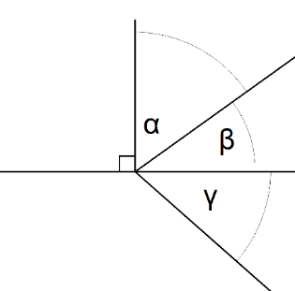
- 53° B) 54°
C) 55° D) 56°
E) 57°

21. Loptica u dućanu košta 12 kuna. Šimun je kupio žute i zelene loptice za 900 kuna.
Koliko je kupio žutih loptica, ako znamo da je kupio 27 zelenih?
A) 53 B) 48 C) 42 D) 32 E) 24

22. Koliko nam je potrebno znamenki za ispisivanje prvih 180 prirodnih brojeva?
A) 180 B) 270 C) 332 D) 412 E) 432

23. Tri četvrtine kilograma jabuka koštaju 9 kuna, a dvije trećine kilograma
šljiva 24 kune. Koliko koštaju zajedno 1 kg jabuka i 1 kg šljiva?
A) 35 kn B) 36 kn C) 42 kn D) 48 kn E) 56 kn

24. Kutovi α i β su sukuti. Ako je jedan od njih četiri puta veći od drugog, kolika je
njihova razlika?
A) 80° B) 102° C) 108° D) 110° E) 112°

